

HDBT网络传器使用说明手册

凯新创达（深圳）科技发展有限公司
版本号： V1.01.01
2021年4月
目录
一、 产品简介 1
二、 产品指标 1
三、 详细规格说明： 1
四、 设备操作及功能说明 1
4.1 操作顺序说明...................................................... .................2
4.2 设备面板说明................................................. ......................2
4.3 EDID操作说明................................................... ...................3
4.4 应用示意图..................................................... .....................4
五、常见故障...........................................................................................4
六、标配清单...........................................................................................5
七、版本及制作信息......................................................... .....................5

安全指示

设备通电前，需要检查确保机箱接地良好，以防止机壳产生静电放电而危及设备和
人身安全，并起到良好的屏蔽效果，在安装、使用和维护时，请遵守以下事项：

请注意机箱接地良好
Ø 需要进行设备移动或其他需要断电的工作时，要关断所有的电源，包括电源开关，拔掉 电源插头等，以确保您和设备的安全。注：阴雨潮湿天气或长时间不使用时，应关闭电源总闸。
Ø 不能在电源线、信号线、通讯线等线缆上压放物品，应避免线缆踩踏或挤压，以防止出 现漏电或短路等危险。
Ø 从设备上插、拔信号线时，设备需要断电，以免损坏设备。带电插拔造成的损坏不在保修范围。
Ø 应合理安置设备，设备电源在工作时会发热，因此要保持工作环境的良好通风，以免温度过高而损坏设备。如装入标准机架、机箱、机柜，或放置在稳固平台的工作台面上，防止设备跌落。
Ø 设备工作坏境要注意防尘、防潮，不要将系统设备置于过冷或过热的地方。
- 注意避免液体浸泡和溅入设备内部，尤其要防止化学品或液体洒在设备上或其附近。
Ø 所有的维修工作应由专业维修维修人员完成，未经培训不要尝试自己维修设备，防止电击危险，以免发生意外事故或加重设备损坏程度。
- 产品简介

HDBT网络传输器，可通过单根网线将HDMI、IR、双向RS-232信号传输70米，最高支持分辨率达到4K@30Hz是专门为高清数字视频信号、音频和控制信号进行长距离传输所开发设计便捷高效的解决方案，支持单端POC供电，可满足不同用户的音视控集成所需。
- 产品指标
- 将信号通过网络的方式进行传输；
- 支持RS232、IR信号双向通讯；
- 支持POC供电,支持最高分辨率4K@30Hz;
- 支持HDMI1.4，HDCP2.2协议；支持EDID拨码功能；
- 支持信号传输距离70米，支持现场传输效果调节；
- 支持多种色彩空间，支持视频转换以及倍频功能；
- 支持各种输入信号格式下常见分辨率，支持VESA和HDTV常见信号格式；

三、 详细规格说明：
名称 | 网络传输器
型号 | CAT-HDMI-70NT(发射端) |  | CAT-HDMI-70NR（接收端）
输入 | HDMI,IR,RS232信号输入 |  | 70M双绞线信号输入
输出 | 70M双绞线信号输出 |  | HDMI,IR,RS232信号输出
色彩空间 | 支持RGB444，YUV色彩空间
分辨率 | 800x600, 1024x768, 1280x720, 1280x800, 1280x1024,1360x768,1366x768, 1440x900, 1440x1050, 1600x1200, 1680x1050, 1680×1050, 1920x1080, 1920x1200,最高可支持4K@30Hz分辨率
传输距离 | 1080P@60Hz分辨率70M，4K@30Hz分辨率30米
电压 | DC 12V-24V
尺寸 | 155*88*30mm | 工作温度 |  | -10℃- 50℃
重量 | 约0.5KG | 储存温度 |  | -25℃- 55℃
功耗 | ≤10W | ≤10W
- 设备操作及功能说明

注意事项：请使用下面的安装顺序，如果没有正确遵循安装顺序，设备可能不工作或工作不正常。

4.1 操作顺序说明：
1.将信号源接入传输器发射端的HDMI接口；
2.使用网线连接发射端与接收端；
3.传输器接收端的HDMI接口连接显示设备；
4.将设备供电（DC 12-24V）；
4.2 设备面板说明
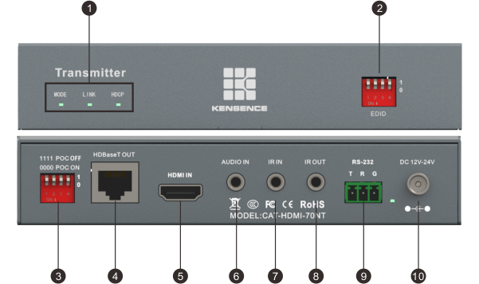
图4.2.1 CAT-HDMI-70NT发射端前后面板
- 设备指示灯；
MODE:设备运行状态指示灯，闪烁表示设备运行正常
LINK:HDBaseT信号连接指示灯，将设备用网线连接好以后常亮
HDCP:信号输出指示灯，闪烁表示信号输出正常
- EDID拨码开关；
- POC供电开关，“1111”表示关闭，“0000”表示开启；
- HDBT信号输出端；
- HDMI信号输入端；
- 音频信号输入端；
- IR信号输入端；
- IR信号输出端；
- RS-232串口；
- 设备电源接口，接入DC 12-24V电源；
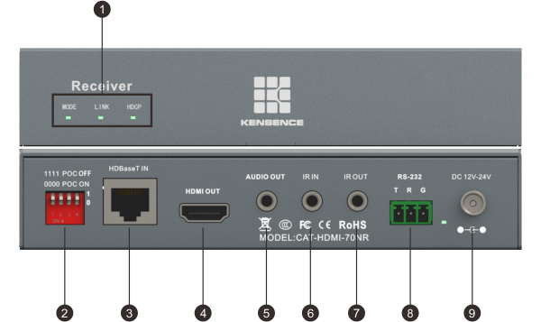
图4.2.2 CAT-HDMI-70NR接收端前后面板
- 设备指示灯；
MODE:设备运行状态指示灯，闪烁表示设备运行正常
LINK:HDBaseT信号连接指示灯，将设备用网线连接好以后常亮
HDCP:信号输出指示灯，闪烁表示信号输出正常
- POC供电开关，“1111”表示关闭，“0000”表示开启；
- HDBT信号输入端；
- HDMI信号输出端；
- 音频输出端；
- IR信号输入端；
- IR信号输出端；
- RS-232串口；
- 设备电源接口，接入DC 12-24V电源；

4.3 EDID拨码说明

拨码前三位 | 拨码状态 | 功能
拨码前三位 | OOO | 1920X1080分辨率
拨码前三位 | OO1 | 1920X1200分辨率
拨码前三位 | O1O | 4K30分辨率（只能30米网线）
拨码前三位 | O11 | 1024X768分辨率
拨码前三位 | 100 | 读显示器的EDID
拨码前三位 | 101 | BYPASS（直连）
拨码前三位 | 11O | USER（目前没有做功能）
拨码第四位 | 第4位0 | 音频从HDMI入
拨码第四位 | 第4位1 | 音频从3.5模拟接口入

4.4 应用示意图
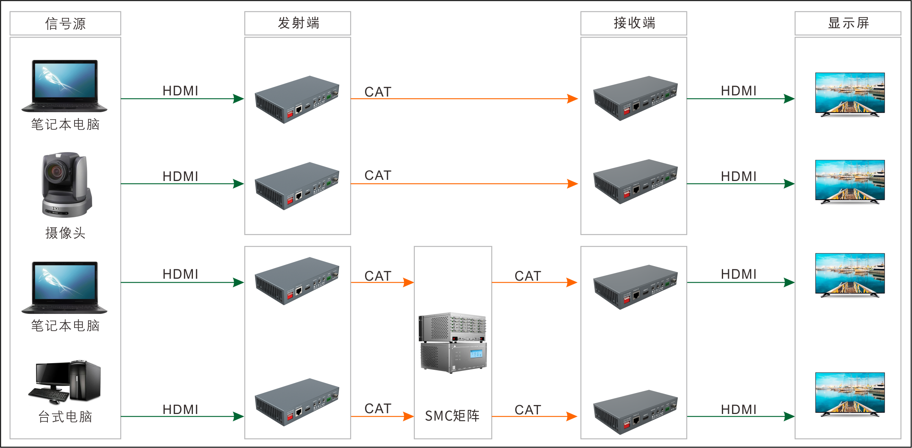
图4.4.1 应用示用图
五、常见故障说明
⑴ 显示器上没有任何反应
◆确保所有使用外部电源的插销、插座紧固连接。
◆检查显示器是否打开电源以及是否正常运行。
◆确保设备和显示设备的连接线是正确的，而且显示器也选择了相对应的输入通道。
(2) 屏幕图像黑边或者溢出
◆设置显示器的显示模式，一般选择全屏模式。
◆选择合适的分辨率输出。

六、 标配清单
在使用产品之前请认真确认查阅产品包装箱，避免设备的缺失给您带来的不必要的麻烦，如产品出现缺失或故障问题请联系我们，我们会根据相关的条款为您服务！
序号 | 名称 | 数量 | 单位
1 | 传输器 | 1 | 对
2 | 电源适配器DC 12V 1.5A | 1 | 个
3 | 合格证 | 1 | 张
4 | 保修卡 | 1 | 张

- 版本及制作信息

版本说明（文档号：DOC-0001#）
日期 | 版本号 | 描述
2021年4月 | V1.01.01 | 首版

联系我们
凯新创达(深圳)科技发展有限公司
地址：深圳市宝安区石岩街道石新社区塘头大道 196 号 B座19-20楼
电话：86-0755-29459442
网址：www.kensence.com
邮箱：web@kensence.com

